Rapport

1. Introduction et méthodologie

Contexte
Les jeunes sont aujourd’hui très présents sur les réseaux sociaux comme Facebook, Instagram ou TikTok, où ils passent une grande partie de leur temps et s’informent principalement en ligne. Cependant, l’information qu’ils y trouvent est souvent dispersée, incomplète ou non vérifiée, ce qui limite leur accès à des connaissances fiables sur la santé. Dans un contexte où la santé des jeunes constitue un enjeu majeur de développement, il devient essentiel de leur offrir des repères fiables, accessibles et adaptés à leurs usages numériques.
C’est dans cette logique que ce projet propose la création d’un système centralisé d’information sanitaire, combinant un site web, une application mobile et une présence active sur les réseaux sociaux. Cet écosystème numérique permettra aux jeunes de consulter facilement des informations fiables sur les maladies (définition, symptômes, traitements possibles), de recevoir des conseils pratiques, des rappels de bonnes pratiques et de s’orienter vers les services de santé appropriés en cas de besoin.
Pensé comme une plateforme modulable, il pourra être adapté à différents pays et langues, afin d’offrir une référence crédible et interactive à l’échelle internationale. Ce projet s’inscrit pleinement dans la dynamique de valorisation des compétences acquises durant la formation Science des Données au Féminin en Afrique (SDA), en mobilisant ces apprentissages pour concevoir un outil innovant et utile : le réseau numérique « Santé des Jeunes ».

L’objectif du Questionnaire
Évaluer l’intérêt des jeunes pour la plateforme, leurs attentes, recueillir des données sur leurs habitudes numériques et leurs besoins en santé.

La méthodologie
- Population Cible : Jeunes adultes (18 ans et plus)
- Nombre de répondants : 104
- Collecte des données : Questionnaire en ligne à travers un Google Forms

2. Analyse descriptive : Présentation des résultats bruts
Cette partie présente les résultats de l'enquête pour chaque section du questionnaire.

SECTION 1 : Profil des Répondants

- Répartition par Âge :
  - 18-24 ans : 19,2%
  - 25-34 ans : 61,5%
  - 35 ans et plus : 19,2%
La tranche d’âge la plus élévée est celle des jeunes de 25 à 34 ans (61,5%) .
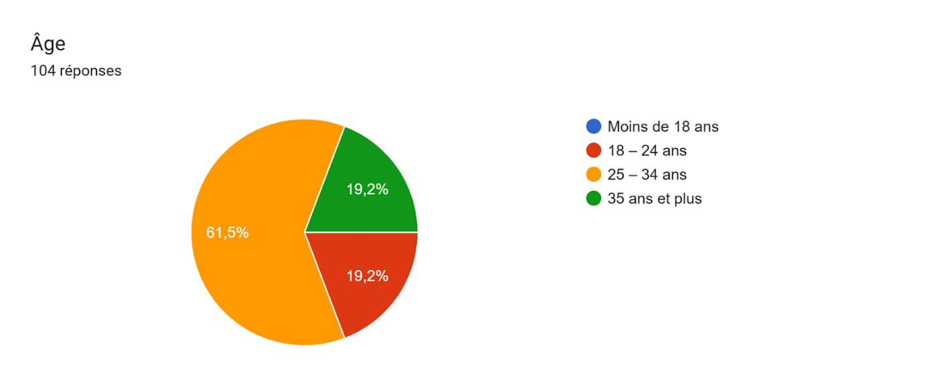

- Répartition par Sexe :
Le pourcentage le plus élevé est celui du sexe féminin avec 65%.
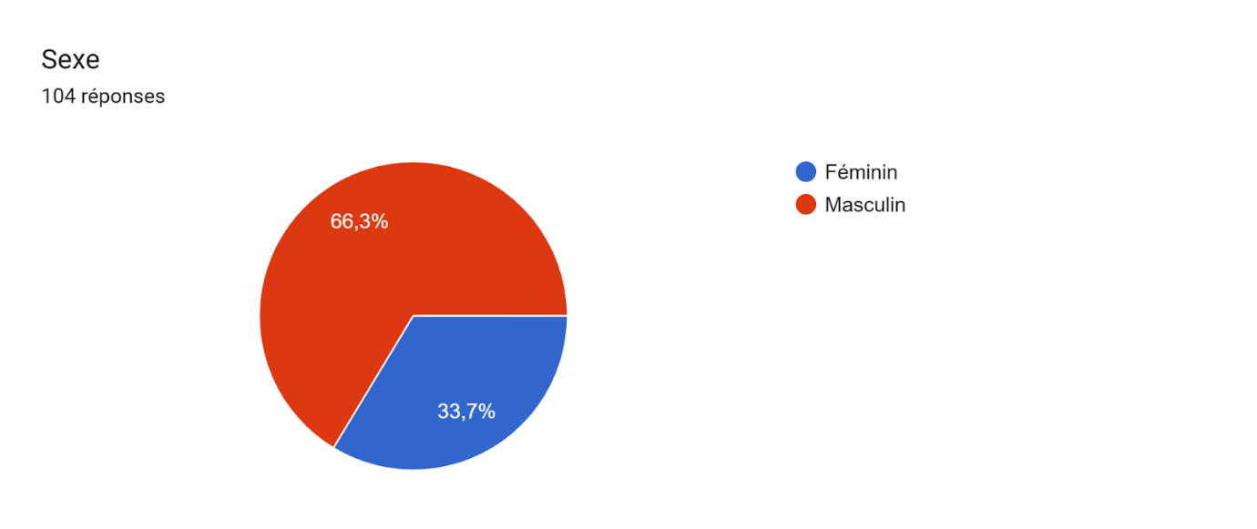
- Pays de résidence :
  - Bénin : 66,3%
  - Niger : 16,3%
  - Sénégal : 7,7%
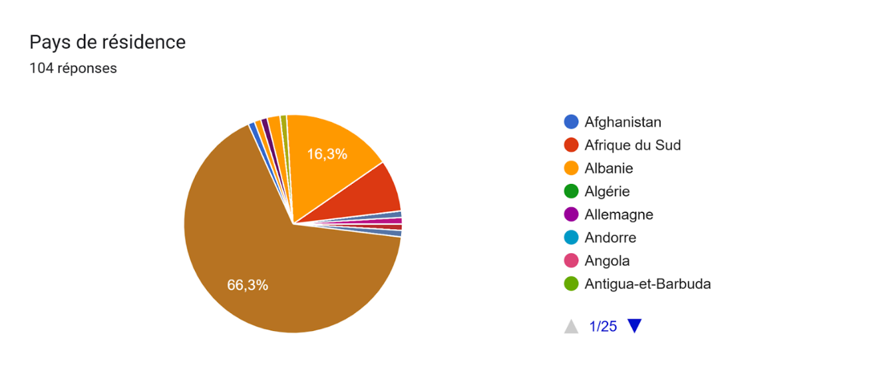

- Occupation :
Les travailleurs salariés étaient ceux qui ont obtenu un pourcentage plus élevé avec un taux de 36,5%.
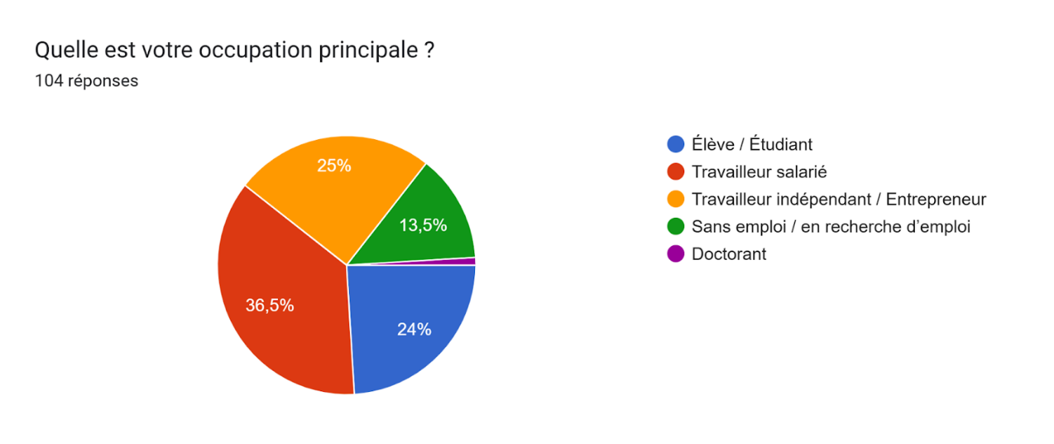

SECTION 2 : Usage du Numérique

- Fréquence d’utilisation des réseaux sociaux :
Seul 2,9% des répondants disent utilisés les réseaux sociaux rarement.
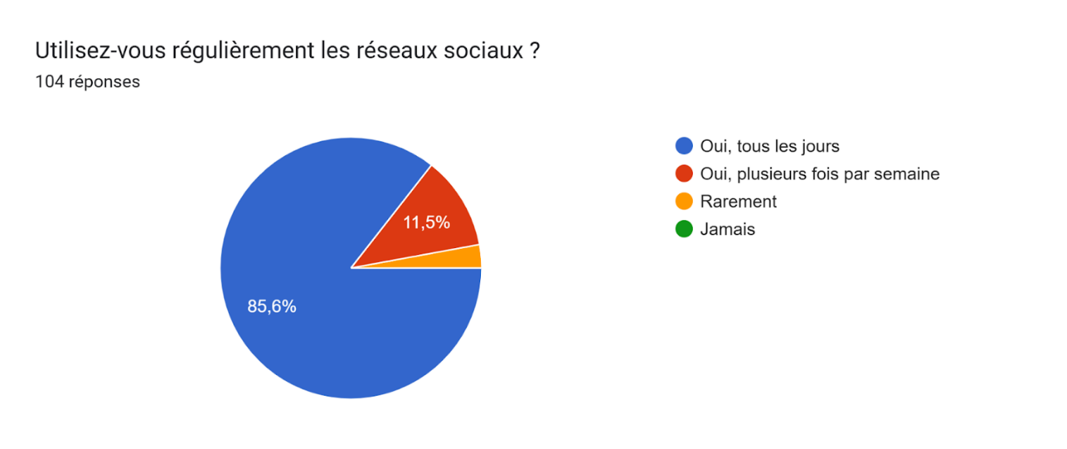

- Plateformes les plus utilisées (Choix multiples) :
Les plateformes les plus utilisés par la moyenne des répondants sont WhatsApp 97,1% et Facebook 65,4%
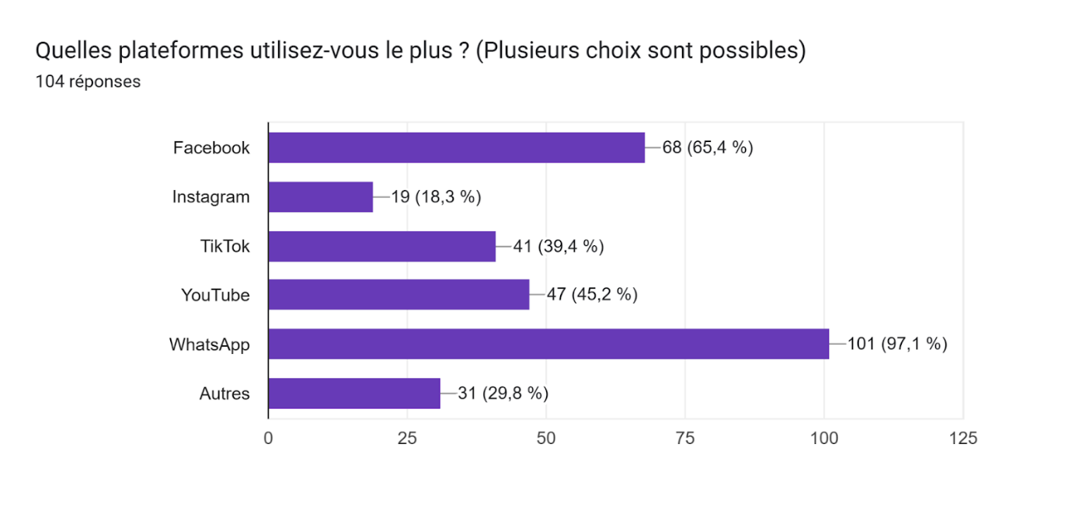

SECTION 3 : Connaissances & Obstacles en Santé

- Les maladies les mieux connues :
Parmi les maladies que les répondants maîtrisent le mieux, les maladies ayant eu plus que la moyenne de 50% sont respectivement par ordre du plus connu au moins connus :
- Le Paludisme est la maladie la plus connue, avec un taux de maîtrise très élevé atteignant 92,3 % des répondants.
- Le VIH/Sida arrive en deuxième position, étant maîtrisé par 73,1 % des répondants.
- Le Diabète est également très bien connu, avec un taux de maîtrise de 66,3 %.
- Le COVID-19 est maîtrisé par 56,7 % des répondants.
- Enfin, l'Hypertension est la dernière maladie de cette liste avec 55,8 % de maîtrise.
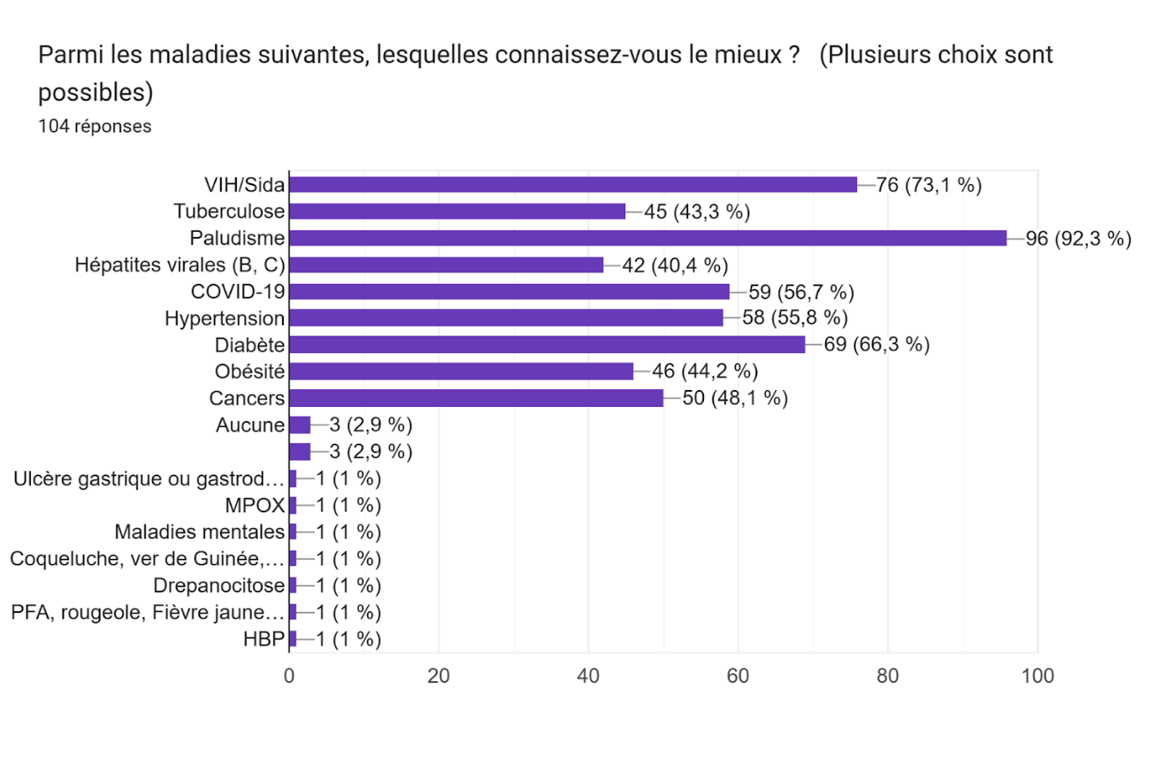
- Les principaux obstacles :
Le principal obstacle qui empêche les jeunes de prendre soin de leur santé est le manque d’information avec un taux de 81,7% puis le coût élevé des soins (70,2%).
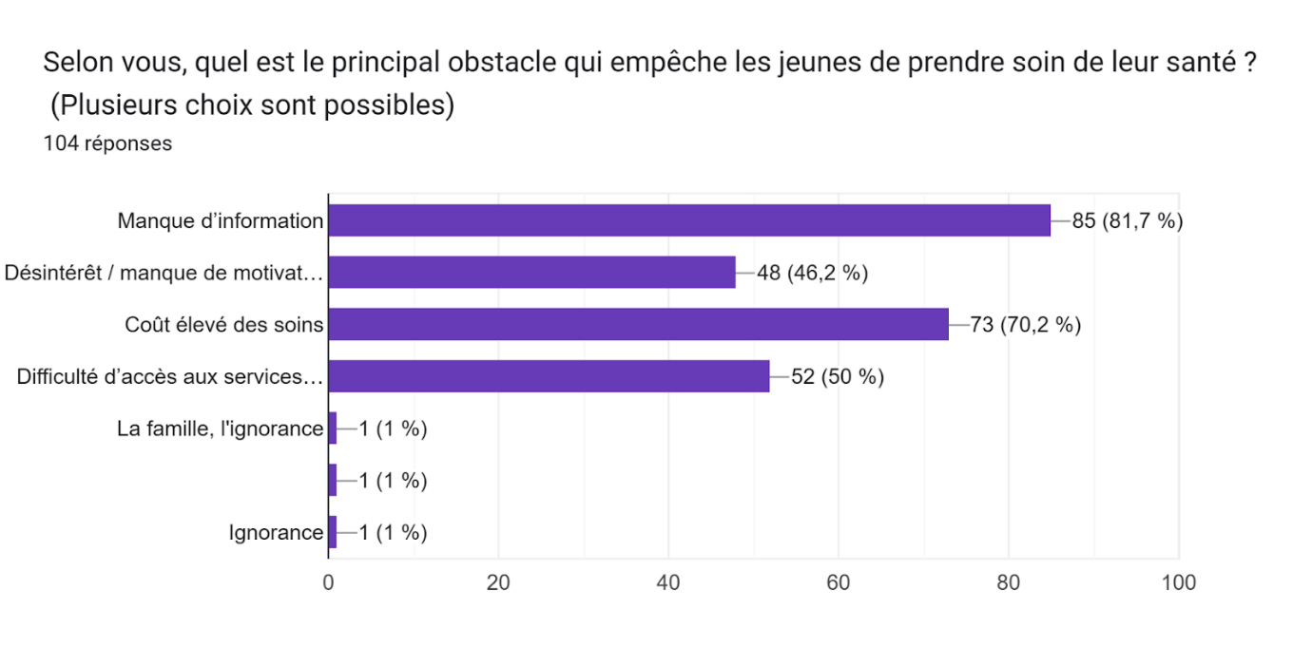

SECTION 4 : Intérêt & Types de Contenus

- Niveau d’intérêt pour le réseau “Santé des Jeunes” :
Les jeunes sont très interressés de recevoir du contenu de sensibilisations avec 70,2% de répondants affirmant avec un très interessé.
- Typologie de contenus les plus appréciés (Top 3) :
Les vidéos courtes et les infographies ou images sont les contenus les plus appréciés du publique avec un taux respectifs de 76,9% et 63,5%.
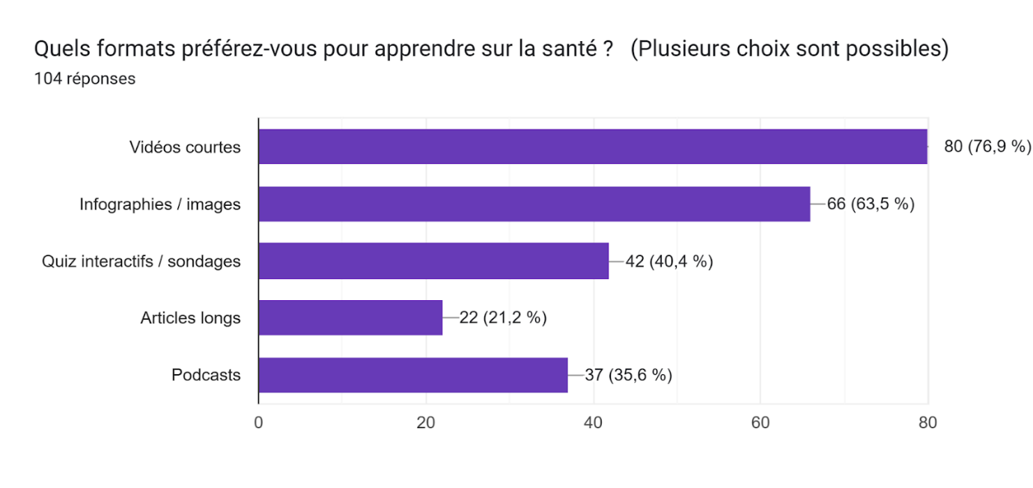
- Thèmes de santé qui intéressent

Parmi les thèmes de santé que les répondants s'intéressent le plus sont l’alimentation et le sport (79,8%), la santé sexuelle et reproductive (76,9%) puis l’hygiène et la prévention des infections (69,2%).

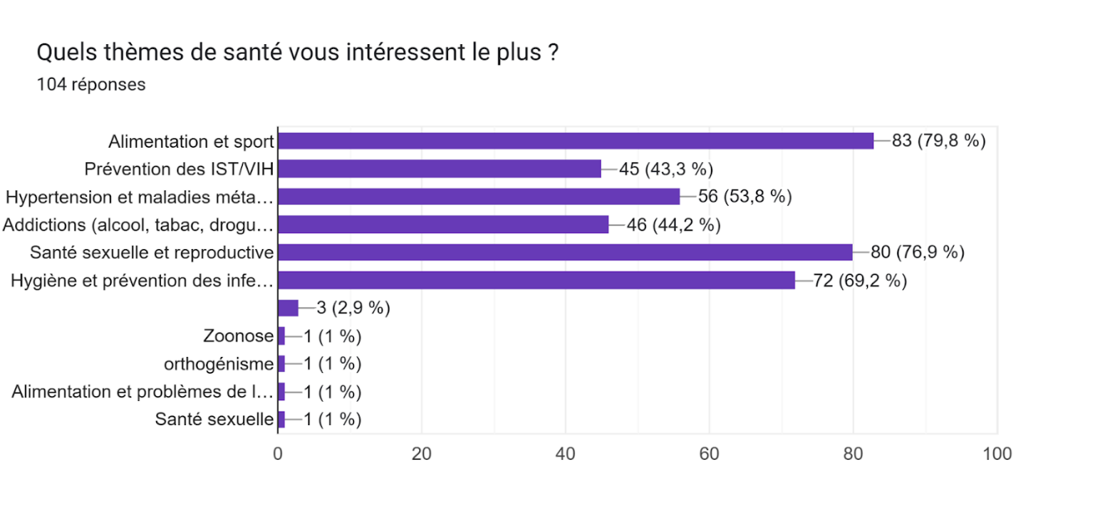

SECTION 5 : Engagement & Suggestions

- Leur disposition à s’engager (Commenter, Partager, Participer) :
72,1% des répondants sont prêts à participer activement pour encourager d’autres jeunes à adopter de bonnes pratiques de santé.
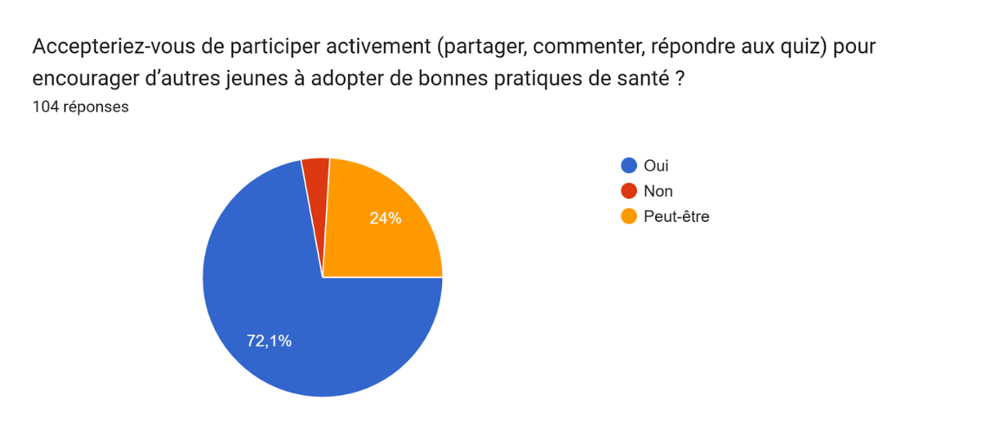

- Suggestions Clés :
On peut faire des témoignages authentiques, des challenges,y inclurent des influenceurs, des personnes reconnus.

3. Analyse Analytique : Croisement des Variables et Implications
Cette partie va explorer les relations significatives entre les variables (à l'aide du test du Chi-carré) et leurs implications directes pour la conception du réseau.

